**Hospital del Salvador**

**Medicina Física y Rehabilitación, Kinesiología**

**Sistema de rieles Room Cover Guldmann**

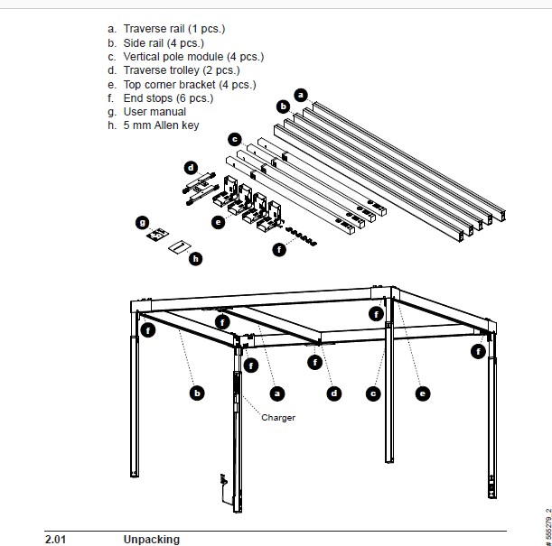

El sistema propuesto puede ser armado y desarmado, para transportarlo o cambiarlo de habitación. Está compuesto por rieles de aluminio anodizado muy resistente de 6 kilos por metro. Nivel de carga segura máxima de 205 kilos.

Puede cubrir un área de 25 m² (con variaciones de 2,5x5 metros).

Dentro del área cubierta, el paciente está siempre sujeto con un arnés a la estructura metálica, lo cual permite realizar un circuito de marcha, o subir a treadmill y practicar caminata, eliminando el riesgo de caída. Esta es la terapia BWS, o descarga de peso progresiva; el control remoto tiene incorporada balanza para tener control del peso que se descarga, minimizando riesgos de lesión.

El sistema se convierte en una herramienta de trabajo para los kinesiólogos, ya que no se debe cargar el peso del paciente en ningún momento, evitando el riesgo de lesiones en el personal. El kinesiólogo puede trabajar en un ambiente seguro.

El sistema está siempre listo para trabajar, se carga el elevador Hoist GH3+ a través de los rieles con 33 V. A través del control remoto, el sistema entrega estadística de su uso, la cual se exporta a Excel y pueden preparar gráficos. A través de la misma pantalla, el sistema entrega datos de su diagnóstico, así como visita del técnico, chequeo, etc.

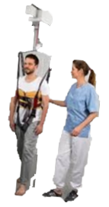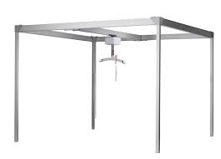

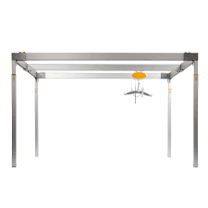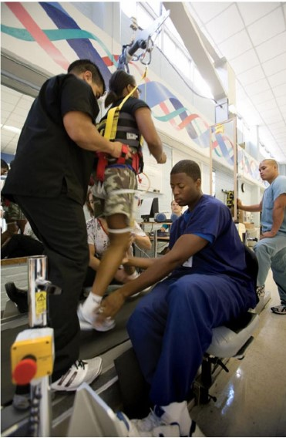

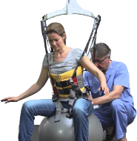

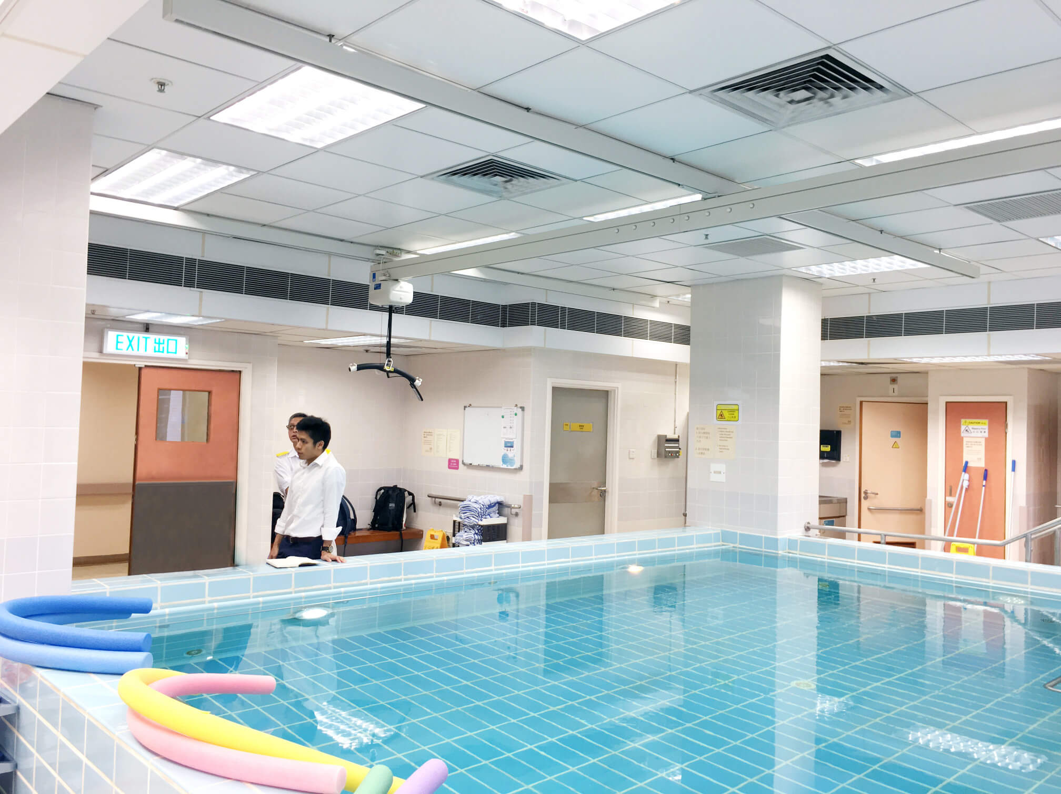

Un uso muy útil es transferir a pacientes desde su silla de ruedas hasta la piscina; estos sistemas de rieles tienen un tratamiento que los recubre y permite su instalación en ambientes húmedos.

Guldmann es el creador de sistemas de rieles, cumple con todas las normas internacionales de seguridad, homologables en nuestro país.

La siguiente lista valorizada es referencia de precio de piezas que componen el sistema.

|  |  |  |  |
| --- | --- | --- | --- |
| HOSPITAL SALVADOR-KINESIOLOGIA |  |  |  |
| DESCRIPCION | Código | Cantidad | Precio |
| Soporte Vertical S/P | 124844 | 4 | 739.128 |
| Soporte a muro, final | 550451 | 4 | 186.576 |
| Rail B 6mt c/charging | 550362 | 1 | 1.058.460 |
| Rail B 4mt c/charging | 550360 | 1 | 703.248 |
| Rail B 6mt s/charging | 550680 | 1 | 999.258 |
| Trolley STD | 550076 | 2 | 749.892 |
| Hanger | 556890 | 1 | 211.692 |
| Active Trainer M | 283051 | 1 | 541.788 |
| Active Trainer XL | 283071 | 1 | 557.934 |
| GH3+ Scale CLM Service | 552123 | 1 | 4.976.556 |
| HILTI Kwik TZ instalacion |  |  | 2.794.310 |
|  |  | Total sin IVA | $13.518.842 |